**FYS-KJM4710**

**Monte Carlo simulation of radiation transport**

**Av Jonas Asperud**

**Teori**

***Energi-overførings fraksjonen*** i en foton interaksjon er fraksjonen av den innkommende foton energien som overføres til kinetisk energi til en ladd partikkel ved de forskjellige foton interaksjonene [2]. ***Foton energi-overførings koeffisienten ()*** er definert som summen av alle fraksjonene og skrives som

***Masse energi-absorpsjons koeffisienten*** er definert som

Hvor er definer i ligning (3) og er den gjennomsnittlige fraksjonen av sekundær-elektroner som er strålingstap, f.eks. bremsestråling [2]. Koeffisienten er avhengig av hvilket medium fotonene treffer. I figur (??) vises for vann.

|  |  |
| --- | --- |
| graph  Figur 1 vises masse energy-absorbsjons koeffisienten I vann [5]. | Copper graph  Figur 2 vises masse energy-absorbsjons koeffisienten I kobber [4]. |
| Lead graph  Figur 3 viser masse energi-absorbsjons koeffesienten for bly [9]. |  |

I figuren nedenfor er masse attenuasjons koeffisenten for mykvev plottet hvor det indikeres hvor og hvor mye de forskjellige interaksjonene bidrar.

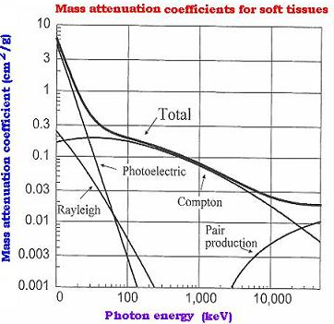

Figur 4 viser masse attenasjons koeffisienten for mykvev [5].

**Midlere fri veilengde** er det resiproke av attenuasjons koeffisienten [2]

**Rayleigh spredning** skjer uten energi tap, coherent spredning. Fotoner er absorbert og re-emmitert med en liten vinkel. Det atomære tversnittet er

**Compton scattering**er uelastisk spredning, . Elektronet ses på så fritt fra atomet, ubundet. Det atomære tversnittet beskrives som [2]

Elektron spredningsvinkelen for compton er gitt som [3]

(?)

Hvor er spredningsvinkelen til elektronet, er for fotonet, er den inkommende fotonets energi og er elektronets hvile energi

Klein-Nishna compton differensiell tversnitt er vist i figur (??). Det observeres da at fotoner med høyere energi gir større sannsynlighet for mindre spredningsvinkel av elektronet.

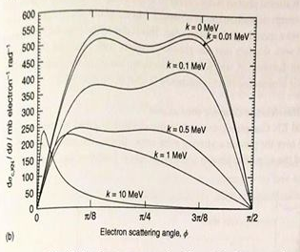

Figur 5 viser Klein-Nishna compton differensiell tversnitt som funksjon av elektron sprednings vinkelen [2].

I figur (??) vises compton foton spredningstversnittet. Det observeres at for høyere foton energi at sannsynligheten for forover-spredning øker.

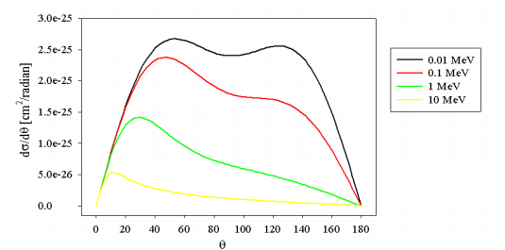

Figur 6 viser foton spredningstversnittet som funksjon av spredningsvinkelen til det utgående fotonet [3].

**Fotoelektrisk effekt** er når et foton absorberes av et atom eller molekyl og resulterer i en eksitasjon eller ionisasjon [3]. Det fotoelektriske tversnittet beskrives som

for

**Pardannelse** er når et foton absorberes i et kjerne elektromagnetisk felt hvor det dannes et elektron positron par. Disse deler energien mellom seg og sprednings vinkelen er gitt som [3]

Hvor er den gjennomsnittlige sprednningsvinkelen og er den gjennomsnittlige foton energien.

Ved ***attenuasjonen av monoenergiske fotoner*** er intensiteten

Hvor er intensiteten som kommer fra strålekilden, er attenuasjons koeffisienten og er dybden. Dette gir ved benyttelse av HVL at

(1)

De forskjellige elektron interaksjonene er illustrert i figur (??). Det er my og harde kollisjoner, elastist interaksjon og radiative interaksjoner som f.ekse. bremsestråling.

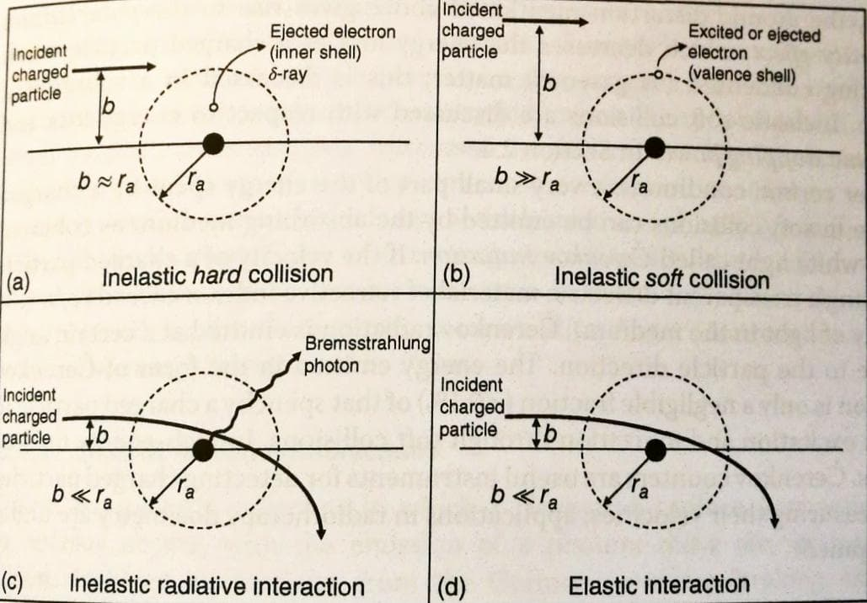

Figur 7 viser de forskjellige elektron interaksjonene.

**Straggeling** er når en ladd partikkel beveger seg gjennom et medium. Det avsetter energi ofte, men får et spektrum av energi deposisjon samtidig som de blir spredt i forskjellige vinkler. Det medfører at antall ladde partikler som hadde samme energi inn i mediumet blir smurt utover jo lenger inn i de går.

For ladde partikler er det det stopping power som beskriver energi tapet og er definert som [6]

Forventet energi tap, , per veilengde . Stopping power per masse er [6]

Hvor stopping power per masse er plottet i figur (?)

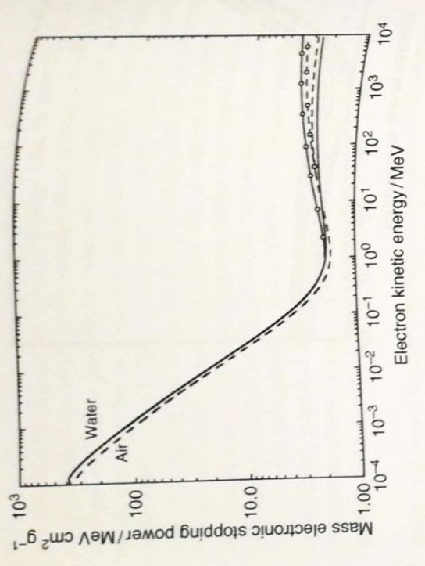

Figur 8 viser masse stopping power som funksjon av elektron energien for vann og luft [2].

Si at fotoner går inn i et medium, med et mindre volum inne i mediumet. **Charged particle equilibrium (CPE)** er når antall av ladde partikler av en type og energi inn i volumet er lik antallet av samme type og energi som går ut. Det er to kriterier om at mediumet må være homogent og foton attenuasjon må være neglisjerbart. Har vi CPE kan dose forholdet mellom to medium beskrives som fordi like mange elektroner med en energi går inn i volumet som ut [8]

I ***Bragg-Gray hulrom teori*** er hulrommet mindre enn veilengden til elektronene eller protonene, som da går igjennom hulrommet illustrert i figur(??). Dette gjelder for to betingelser: Den ladde partikkel fluensen perturberes ikke i hulrommet, dvs. At den ikke endrer seg. Absorbert dose er kun grunnet ladde partikler. Når disse betingelsene er møtt er den absorberte dosen gitt som

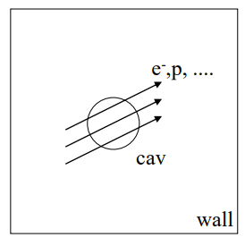

Figur 9 viser et hulrom som er så lite at elektroner og protoner osv. Går rett igjennom den [9].

Litt ***interface dosemetri***. Fluense forholdet mellom to forskjellige medier er gitt ved [9]

Dette forholdet sier noe om hvor mye av elektronene som ble generert i grenseoverflaten som reflekteres fremover eller bakover. Dette forholdet er ofte ujevnt og kan representeres ved en vektorpil som sier hvor mye som reflekteres forover og bakover fra det ene mediumet til det andre. Dette er illustrert i det enkle tilfellet hvor den totale fluensen er [9]

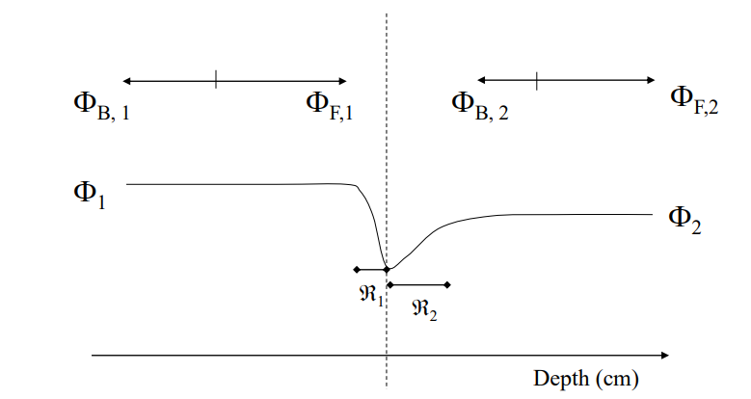

Figur 10 viser fluensen mellom to medier [9].

**Metode**

Alle oppgavene var gjort i EGSnrc på egen PC.

**Øvelse 1.**

Source number var satt til null, dvs. en parallell stråle. Den paralelle strålen ble satt til å ha en radius på 3 cm. Geometrien til mediumet er en slab med tykkelse og radius på 10 cm. Mediumet var satt til å være H20 fra 1 til 10 Z, og R. Det ble lagret 10 historier. IWATCH var satt til graph. Kilden ble så satt til å være 0.1 MeV fotoner. Deretter ble y og z koordinatene av partikkel nummer 1 plottet i python. Den samme analysen ble gjort for en 5 MeV elektron kilde.

**Øvelse 2.**

I den neste delen ble det brukt en narrow beam på 1 cm. Historiene økes til 10000 for å få en feilmargin lavere en 5 prosent i dosen. Det første planet i geometrien har radius på 10 cm og en tykkelse fra 0.5 til 2.5 cm. Planet består av Cu og det ble brukt 5 verdier med 0.5 cm intervaller. Det neste planet har en radius på 10 cm o gen tykkelse mellom 99.95 og 99.74 cm, hvor det består av luft. Det siste planet hadde en radius og en tykkelse på 0.5 cm, med volumet fylt med vann. Det siste planet med vann brukes som detektor og er verdiene som plottes. Dette gjøres først for 0.250 MeV monoenergiske fotoner, deretter gjøres det samme for et 0.250 MeV røntgenspektrum.

**Øvelse 3.**

Geometrien i denne delen var satt opp som i oppgave teksten øvelse 3. Det brukes 1 MeV og 10 MeV fotoner. I/O control output ble satt til dose summary og historiene ble satt til 2,000,000 for disse energiene. Det ble så brukt det samme oppsettet med 1,000,000 historier for 5 MeV og 20 MeV elektroner.

**Øvelse 4.**

I øvelse 4 blir simulasjonen satt opp nøyaktig som i oppgaveteksten. Først simueres 1 MeV monoenergiske fotoner med 5,000,000 historier hvor Dosen til vann og luft blir målt. Det samme gjøres for 10 MeV elektroner med 200,000 historier.

**Øvelse 5.**

I denne oppgaven velges det å teste hvordan det er å stå bak en plate med bly når det sendes 1 MeV monoenergiske fotoner med 3 cm radius stråle mot platen. Det er 32 slabs på 0.5 cm hver totalt alle med 10 forskjellige radiuser på 1 cm hver. De to første z slabs er PB521ICRU og z slab 3-32 er ICRUTISSUE521ICRU. Det vil si at det er 1 cm blybeskyttelse, hvor det er rent vev de neste 15 cm bak. Det brukes så dose summary.

**Resultat og diskusjon**

**Øvelse 1.**

For 0.1 MeV fotoner I vann befinner vi oss I det fotoelektriske området, plottet viser fotoner i vann hvor en markør er en interaksjon. I figur (1) fra teori er på sitt største i den fotoelektriske delen, men er allikevel relativt lav. Den midlere frie veilengden til fotonene er og er i en skala på noen cm. Det observeres at fotonene har en lav frekvens mellom hver interaksjon, noe som vi forventer fra teorien. Det observeres også at fotonene plutselig stopper, dette er fordi fotonene er i det fotoelektriske området, hvor den gir fra seg all energien i interaksjonen. Grunnen til at fotonene ikke stopper umiddelbart er at det skjer en compton spredning eller en reyleigh spredning.

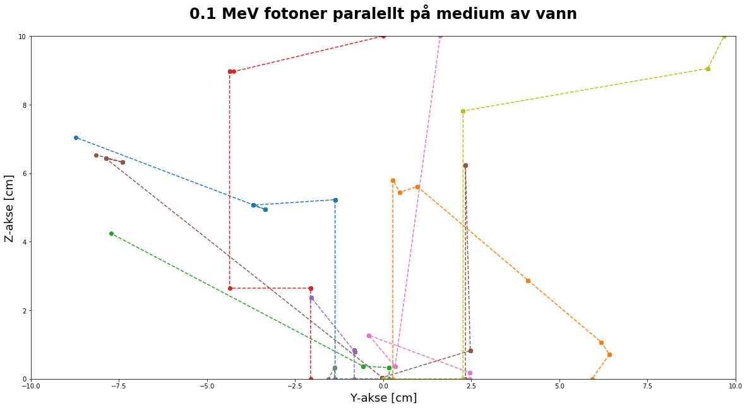

Figur 11 viser 0.1 MeV fotoner som beveger seg gjennom vann. Hvor hver markør er en interaksjon.

Det plottes også det samme for 5 MeV elektroner. I motsetning til fotonene, er interaksjonstversnittet til elektronene mye større og interaksjons-frekvensen er derfor mye hyppigere. Elektronet kan også avgi hele av dens kinetiske energi i interaksjonen, dette gir et bredt spekter av hvor langt inn i mediumet elektronene når. Det synes ikke så godt på plottet, men på tallene fra simuleringen synes det at noen har få men store energioverføringer i mens andre har mange men små. Dette røft sett fra rundt 200 til 500 interaksjoner per elektron. Det er satt en cutoff energi, men dvs. før den når grensen. Som oftest er dette bremsestråling

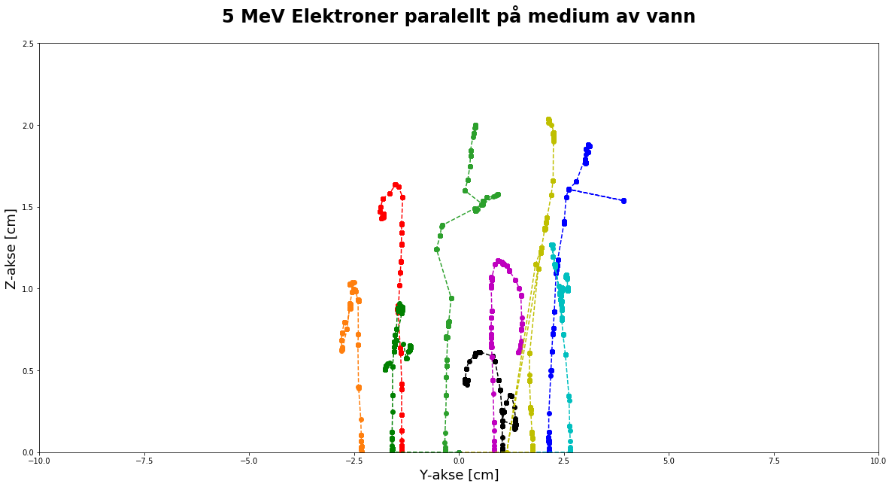

Figur 12 viser 5 MeV elektroner som beveger seg i vann. Hver markør er en interaksjon.

**Øvelse 2.**

I simuleringen er verdiene de samme som forklart I metode delen. Men plottene ble delt på den første målingen, ved 0.5 mm Cu filter for å normalisere plottene. Det ble gjort regresjon for å tilpasse plottet. Tilpasningen av monoenergiske fotonene, i figur (??) gir ved ligningen (1) at

og deretter at

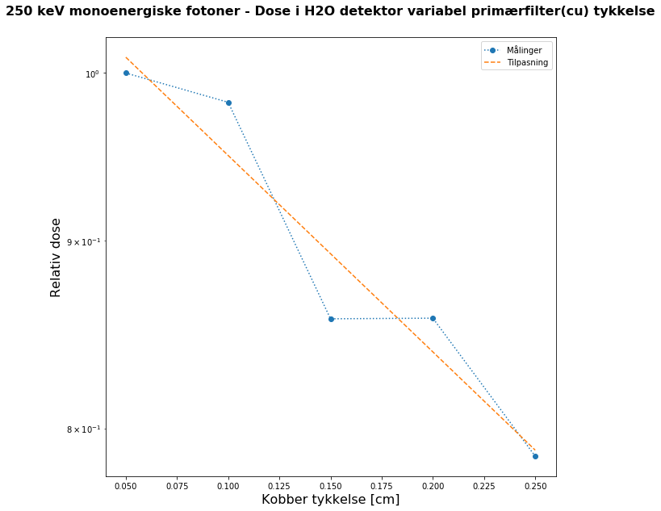

Figur 13 viser 250 keV monoenergiske fotoner. Dosen er plotten i vann som funksjon av tykkelsen av pimærfilteret (Cu).

Tilpasning av røntgenspektrumet med samme maks kinetisk energi, i figur (??) gir at

og deretter at

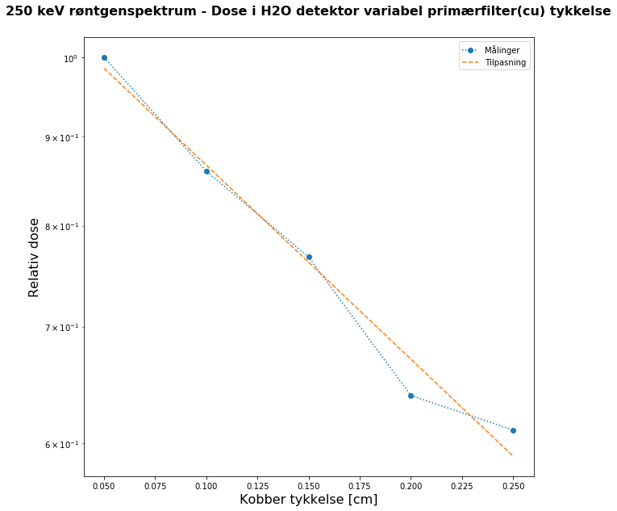

Figur 14 Figur 5 viser 250 keV røntgenspektrum. Dosen er plotten i vann som funksjon av tykkelsen av pimærfilteret (Cu).

Det er en drastisk forskjell i HVL mellom de to plottene. Dette er grunnet at et spektrum av energier også har et spektrum av attenuasjonskoeffisienter. Fra 250 keV observerer man fra figur (??) i teori at det ca. er 5 ordner mellom den høyeste og den laveste energien. Dette betyr at de laveste energiene blir filtrert bort mer ved økende Cu filtertykkelse. Følger dette også et kramerspektrum er det flere lavenergiske fotoner enn høyenergiske. For monoenergiske fotoner forventes det at de attenueres eksponentielt med kobbertykkelse.

**Øvelse 3.**

I figuren (??) vises dose kurven av 1 MeV fotoner som funksjon av dybden inn i mediumet, vann. I figur (??) vises det samme, men for 10 MeV. Når fotoner treffer vannoverflaten gjennomgår fotonene en interaksjon som kan frigjøre et elektron ved compton scattering og den fotoelektriske effekt eller elektron/positron par ved pardannelse. På 10 MeV plottet er det den største dosen ikke på overflaten, men rundt 4 cm inn i mediumet. Dette er fordi fotonene frigjør elektroner som har en rekkevidde inn i mediumet, hvor den avsetter mesteparten av energien når de beveger seg sakte. Som vi så tidligere hadde 5 MeV elektroner ca. en rekkevidde på maks 2 cm, så det ser riktig ut at braggtoppen er ved ca. 4 cm. På plottet med 1 MeV er braggtoppen nesten umiddebart. Dette er fordi elektronene som frigjøres ved overflaten har veldig kort rekkevidde, grunnet at primærfotonene har lavere energi. Når fotonene går dypere inn i mediumet attenueres de eksponensielt, som gjør at færre elektroner frigjøres og dosen avtar.

I figur (??) vises masse energi attenuasjons koeffisienten i vann. Det observeres da at koeffisienten er ved 1 MeV er ca. dobbelt så stor enn ved 10 MeV. Dette gjør at 1 MeV attenueres raskere enn ved 10 MeV. Dette stemmer godt med figurene.

|  |  |
| --- | --- |
| Figur 15 viser den relative dosen til 1 MeV monenrgiske fotoner i vann. | Figur 16 viser den relative dosen til 10 MeV monenrgiske fotoner i vann. |

I figurene (??,??) nedenfor vises på doseprofilen ved 5 cm dybde, til venstre for 1 MeV fotoner og til høyre for 10 MeV fotoner. I figur (??) teori vises masse attenuasjonskoeffisienten for mykvev, som inneholder mye vann. For 1 MeV dominerer compton spredning. Ligning (??) sier at fotonets spredningsvinkel blir lavere med økende energi, figur (?) og som konsekvens viser Klein-Nishina compton cross section differential for elektronents sprednings vinkel i figur (?) i teori. Det som observeres er at med økende inkommende foton energi, , øker sannsynligheten for en forover spredning. Ved 10 MeV ser vi også at det er en del parproduksjon. Positronet og elektronet deler energien seg imellom og spredningsvinkelen avtar med økende innkommende foton energi.

Det kan tenkes at for 1 MeV så spres fotonene mer og har derfor interaksjoner lenger ut fra midten i mediumet. Elektronene har også lavere energi med maks foton energi 1 MeV og vinkelen de spres er større, men de har kortere rekkevidde enn 10 MeV.

For 10 MeV spres fotonene mindre og interaksjonene skjer nærmere midten. Elektronene spres også mindre, men har høyere maks energi som gjør at de når lengere. Vi ser også en straggling effect siden det er et større spektrum av energier, dosen spres utover.

|  |  |
| --- | --- |
| Figur 17 viser den relative dosen til 1 MeV monenrgiske fotoner i vann. Dette er et doseprofilen ved 5 cm dybde. | Figur 18 viser den relative dosen til 10 MeV monenrgiske fotoner i vann. Dette er et doseprofilen ved 5 cm dybde. |

I figur (??) vises masse stopping power for vann og luft som funksjon av kinetisk energi. For 20 MeV elektroner den større en for 5 MeV med en ganske liten forskjell. Deremed er sannsynligheten for energitap per veilengde ca. like stor. Når elektronene treffer overflaten skjer det interaksjoner nesten umiddelbart, som vi så tidligere i figur (??) skjer det mange fler interaksjoner enn med fotoner. Interaksjonene er derimot oftere små energioverføringer via bremsestråling, selv om elektronet kan overføre all sin energi ved en elektron elektron kollisjon. Det tar da lengere tid før elektronet bremses ned og fanges opp, hvor elektronet avsetter mer energi når jo saktere det beveger seg. Det som kan ses fra plottet med 5 MeV er da at den midlere rekkevidden til primærelektronene ca. er ved bragg toppen og deretter så avtar det ganske brått. Ved 20 MeV kan det observeres det samme, men etter toppen er det en mykere kurve, siden det er høyere primær elektron energi så gir det en straggling effekt.

|  |  |
| --- | --- |
| Figur 19 viser den relative dosen til 5 MeV monoenergiske elektroner i vann | Figur 20 viser den relative dosen til 5 MeV monoenergiske elektroner i vann |
| Det ble brukt profil dosen 2 cm inne i mediumet, hvor det knapt er en forskjell. Dette kan føre til at det gir mindre spredning, men jeg finner ikke noe god teori på spredning av elektroner. Kurvene ser veldig like ut som tyder på at det er relativt uavhengig av energi, selv om det kunne tenkes at elektroner med høyere energi kan nå lengere ut og av stokastisk sannsynlighet også gjør det. | |
| Figur 21 viser den relative dosen til 5 MeV monenrgiske elektroner i vann. Dette er et doseprofilen ved 2 cm dybde. | Figur 22 viser den relative dosen til 20 MeV monenrgiske elektroner i vann. Dette er et doseprofilen ved 2 cm dybde. |

**Øvelse 4.**

For 1 MeV fotoner dose til vann blir det simulert en dose på . For 1 MeV fotoner simuleres dose til luft til . Hvor Attix tabellen [7] sier at og

Hvor vi har at den simulerte verdien gir

Som er et godt resultat og det kan se ut til å stemme med teorien og tabellen til Attix. Eirik slide om CPE [8] sier 1 % feilmargin for 1 MeV.

Stopping power per masse til vann og luft ved 10 MeV elektroner gir Attix tabellen[7] at og . Dette gir en relativ masse stopping power på

For 10 MeV elektron dose til luft ble det simulert til . For 10 MeV elektron dose til vann ble det . Dette gir da den simulerte verdien

Som stemmer godt med teorien og tabellen til Attix.

**Øvelse 5.**

Simulasjonen ble satt opp som forklart i metode delen. Dosen til innerste radiusen blir målt gjennom hele geometrien.

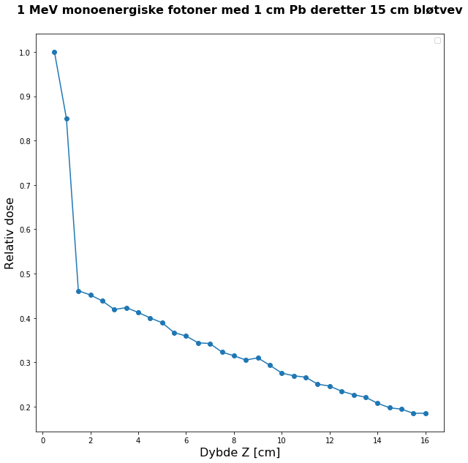

Figur 23 vise dosen vedr 1 MeV monoenergiske fotoner når mediumet er først 1 cm Pb og deretter 15 cm bløtvev.

Referanser

[1] NIST, X-ray mass attenuation coefficients. <https://physics.nist.gov/PhysRefData/XrayMassCoef/ComTab/water.html>. Senest 09.11.18

[2] Andreo, Pedro et. Al. *Fundamentals of ionizing radiation dosimetry.* Wiley-VCH, 2017.

[3] Eirik Malinen. Interaction theory – Photons. FYS-KJM4710, 2018. Senest 09.11.18

[4] NIST, X-ray mass attenuation coefficients. <https://physics.nist.gov/PhysRefData/XrayMassCoef/ElemTab/z29.html>. Senest 09.11.18

<https://physics.nist.gov/PhysRefData/XrayMassCoef/ComTab/water.html>

[5] Attenuation coeffisients. <http://scientificsentence.net/Radiations/index.php?key=yes&Integer=attenuation>. Senest 09.11.18

[6] Eirik Malinen. Interaction theory – Charged particles. FYS-KJM4710, 2018. Senest 09.11.18

[7] Frank H. Attix. *Introduction to radiological physics and radiation dosimetry.* Wiley-VCH, 2004.

[8] Eirik Malinen. Quantities and concepts in interaction theory and dosimetry. FYS-KJM4710, 2018. Senest 09.11.18

[9] Eirik Malinen. Cavity theory and interface effects. Senest 09.11.18

[10] NIST, X-ray mass attenuation coefficients. <https://physics.nist.gov/PhysRefData/XrayMassCoef/ElemTab/z82.html>. Senest 09.11.18